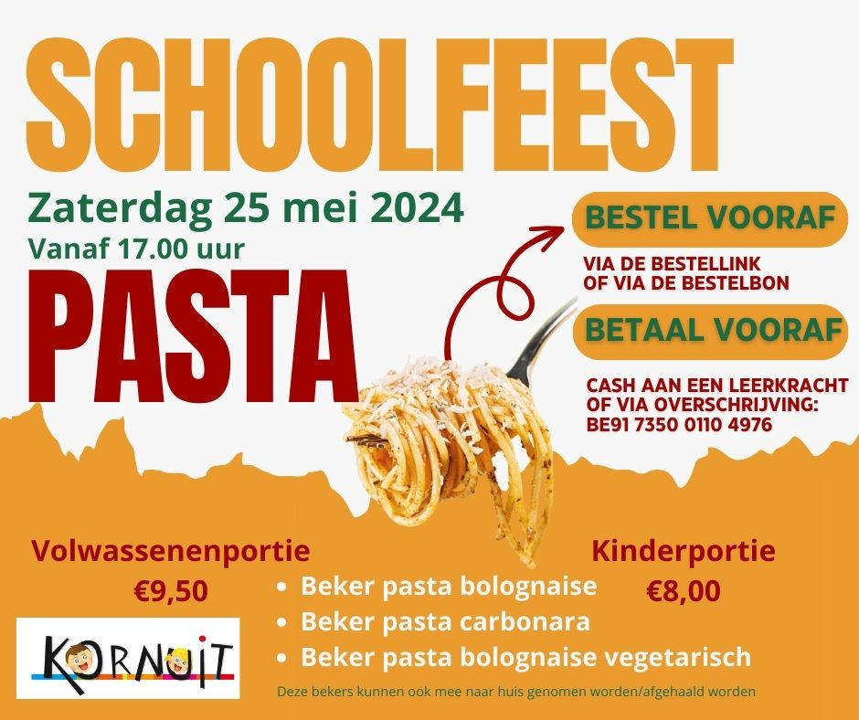
Naam:
Adres:
Wij bestellen:
 | Aantal | Prijs
Beker pasta bolognaise VOLW | ……… x | €9,50 | =
Beker pasta carbonara VOLW | ……… x | €9,50 | =
Beker pasta bolognaise vegetarisch VOLW | ……… x | €9,50 | =
Beker pasta bolognaise KIND | ……… x | €8,00 | =
Beker pasta carbonara KIND | ……… x | €8,00 | =
Beker pasta bolognaise vegetarisch KIND | ……… x | €8,00 | =
 |  | TOTAAL

We betalen 0 cash aan een leerkracht (geld in een afgesloten enveloppe)
0 via overschrijving op de rekening van de school: BE91 7350 0110 4976 met vermelding van bestelling pasta + naam

Uiterste besteldatum: dinsdag 17 mei 2024 (we moeten alles tijdig vooraf kunnen bestellen bij leveranciers!)

